平成２６年９月吉日
各教育事務所長 様
各教育委員会教育長 様
各小中学校長 様
関係各位
内灘町教育委員会教育長 久下 恭功
内灘町立向粟崎小学校長 奥村 豊美

平成２４～２６年度内灘町 ＩＣＴ利活用による教育推進事業
DIS School Innovation Project「産学官による普通教室でのICT活用推進実証研究」

ＩＣＴ利活用研究発表会開催のご案内

研究テーマ 学び合い高まり合う授業をめざして
－ タブレット端末等のＩＣＴを活用して －

初秋の候、皆様方には益々ご清栄のこととお喜び申し上げます。
さて、本校では平成24年度からの3年間、内灘町教育委員会の指定を受け、上記研究テーマを掲げ、研究実践に取り組んでまいりました。
このたび、ささやかではございますが下記のように研究の一端を公開させていただき、皆様からのご指導・ご助言を賜りたいと存じます。
ご多用の折とは存じますが、多数のご参加をいただきますようご案内申し上げます。

記

１ 期 日 平成２６年１１月２１日（金）
２ 会 場 内灘町立向粟崎小学校
〒920-0274 石川県河北郡内灘町字向粟崎２－３８２
電話：076-238-3054 FAX：076-238-3499
Email : mukai-es@educet04.plala.or.jp
３ 日 程
13:20 13:40 14:25 14:50 15:30 16:30 16:40
受付 | 公開授業  (2学級) | 移動 | 町内各校のポスターセッション | パネルディスカッション | 閉会

４ 公開授業 （１３：４０～１４：２５）

年・組 | 教 科 | 単元名 | 指導者 | 場 所
４の１ | 理 科 | 水のすがたとゆくえ | 坂口 広子 | 理科室
６の１ | 国 語 | ものの見方を広げよう  「鳥獣戯画」を読む | 八島 友志 | ６の１教室

５ 町内各校のポスターセッション（１４：５０～１５：２０）
発表校 内灘町立鶴ケ丘小学校 内灘町立西荒屋小学校
内灘町立清湖小学校 内灘町立大根布小学校
進行 内灘町教育委員会学校教育課 岡田 秀
(１) ポスター発表① (１４：５０～１５：０５)
(２) ポスター発表② (１５：０５～１５：２０)
・これまでの成果と課題 ・質疑応答

６ パネルディスカッション（１５：３０～１６：３０）
テーマ「協働的な学びとＩＣＴの活用」
コーディネーター
・放送大学 教育支援センター 教授 中川一史氏
パネリスト
・金沢星稜大学 人間科学部長 教授 村井万寿夫氏
・金沢星稜大学 人間科学部 教授 佐藤幸江氏
・内灘町教育委員会 学校教育課 岡田 秀

７ 参加申込

（１）申し込み方法
申し込み先は、内灘町立向粟崎小学校です。
「参加申込書」に必要事項をご記入の上、郵送またはＦＡＸにてお送りください。
Ｅメールでも受け付けております。（前述のアドレスへ）
尚、当日の写真撮影はご遠慮ください。また、町内の方は、参加申込は不要です。

（２）申し込み締め切り日
平成２６年１１月７日（金）

（３）受付担当者 ・内灘町立向粟崎小学校 教頭 喜多 克之
内灘町立向粟崎小学校ＩＣＴ利活用研究発表会
参加申込書
所属・学校名
所在地
電 話 |  | ＦＡＸ
職 名 | 氏 名 |  | 公開授業 | ポスター  セッション | パネルディスカッション
（例）教諭 | （例） 内 灘 太 郎 |  | ○ | ○ | ○
※それぞれ参加されるところに○印を付けてください。

８ 案内図
（１）校区案内図
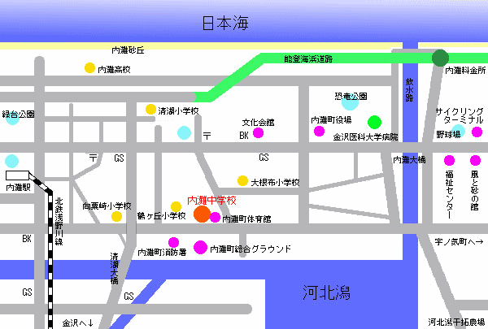
内灘大橋
のと里山海道

日本海
河北潟
日本海

（２）会場周辺案内図
スーパーマーケット
美容院
コンビニ
本屋
←金沢市
金沢医科大学・かほく市→

ガス事業会社
郵便局
ガソリンスタンド

一般Ｐ
駐車場
歯科医
内灘駅
公民館
向粟崎
小学校
来賓Ｐ
ギフト販売店

×
かほく市→
金沢→
金沢→
凧会館

※駐車場について：『一般 Ｐ』が、一般参加者用の駐車場
学校玄関前の駐車場は来賓専用となりますので、ご了承願います。

